Ceny OC w lutym 2021 r. - barometr Ubea.pl
Pierwszy w 2021 r. barometr OC Ubea.pl odpowiada na kilka ważnych pytań dotyczących rynku obowiązkowych polis dla kierowców. Czy po obniżkach pod koniec zeszłego roku ubezpieczyciele zdecydowali się na dalsze zmniejszanie składek?

Podobnie jak w poprzednich latach nowy cykl barometrów cenowych Ubea.pl rozpoczął się od analizy dotyczącej lutego. Nie ma potrzeby wykonywania barometru dla stycznia, ponieważ wynik z tego miesiąca zawsze wynosi 100 i służy jako późniejszy punkt odniesienia.
Dzięki informacjom, które analitycy Ubea.pl zebrali w lutym 2021 roku, można sprawdzić, czy nowy odczyt barometru ma poziom mniejszy od 100. Taki wynik oznaczałby spadek przeciętnego kosztu OC dla kierowców względem stycznia 2021 r.
Poziom barometru cenowego w lutym 2021 r. = 98↓ (wynik dla poprzedniego miesiąca: 100⇔)

Jak powstaje barometr OC?

Ubea.pl co miesiąc zbiera anonimowe informacje do barometru, wykorzystując wyliczenia składki dokonywane przez ponad 100 000 internautów. Średni poziom składki OC ze stycznia służy przez cały rok jako punkt odniesienia dla wyników z kolejnych miesięcy (styczniowy poziom barometru = 100).

Czy składki OC spadły w lutym 2021 r.?

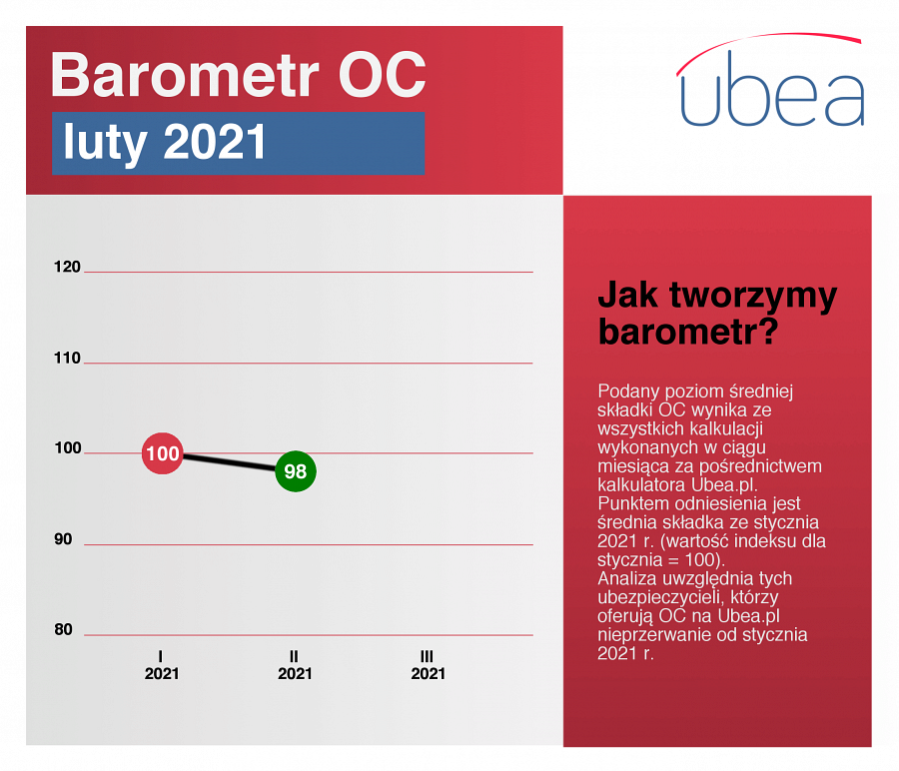
Po sprawdzeniu wyników z lutego 2021 okazało się, że w tym krótkim miesiącu przeciętna składka OC spadła o 2% względem stycznia 2021.
Spadek cen jest nieco mniejszy, jeśli odniesie się go do wyniku z grudnia 2020 r. Z tej perspektywy średni koszt obowiązkowej polisy spadł o 1,2%.
Dla kierowców najważniejszy jest jednak fakt, że ubezpieczyciele nie podnieśli składek OC po ich obniżce pod koniec roku. Inaczej bowiem bywało w przeszłości. Dla przykładu ubezpieczyciele wyraźnie obniżyli ceny w ostatnich miesiącach 2018 r., by następnie podnieść je od razu na początku 2019 r. - wskazuje Paweł Kuczyński, prezes Ubea.pl.

